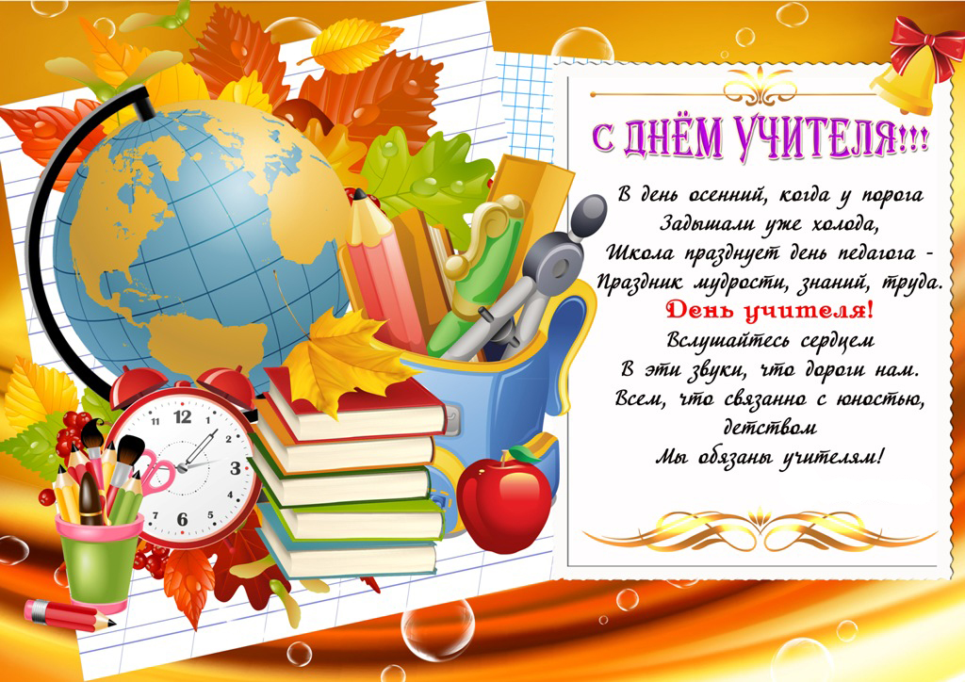

**ДОРОГИЕ УЧИТЕЛЯ !**

Вас хочется поздравить от души Учитель — это первый человек,  
 За то, что Вы профессией живете. Кто подает пример и вдохновляет,

За то, что с нами многое прошли Желаю счастья Вам на целый век,   
 И жизнь Вы посвящаете работе. Глаза пусть Ваши радостью сияют.  
  
 Найти непросто к каждому подход Пусть будет чашей полною ваш дом,

И никого случайно не обидеть. И на работе будет все в порядке

Уверенность вселить, идти вперед, Чтоб реже вы сидели за столом  
Хорошее во всем суметь увидеть. Бессонными ночами за тетрадкой.  
  
Чтоб было все: достаток и уют,  
 Чтоб уважали труд Ваш благородный.  
 И в Вашу честь пусть прогремит салют.  
 Вы многого и лучшего достойны.

С уважением Гревцева тЕ.Н.